Galaxy AI: Descubre cómo el Galaxy S25 FE resuelve los problemas del día a día
El nuevo smartphone de Samsung ofrece funciones de inteligencia artificial para situaciones cotidianas, combinando herramientas poderosas con un diseño refinado y alto rendimiento.
Septiembre de 2025 – El lanzamiento del Galaxy S25 FE marca la llegada de un nuevo integrante a la familia Galaxy S, ofreciendo la experiencia única de la inteligencia artificial Galaxy AI. Diseñado para desbloquear nuevos niveles de creatividad, el dispositivo cuenta con funciones y herramientas poderosas que ayudan a resolver desafíos cotidianos de manera sencilla e inteligente.
A continuación, descubre cinco situaciones en las que la inteligencia artificial del Galaxy S25 FE puede transformar tu rutina.
Ajusta selfies que no salieron bien
¿La foto no quedó como esperabas? La Edición Generativa permite ajustar la composición, eliminar elementos no deseados o incluso recrear partes de la imagen, garantizando resultados más naturales y creativos.
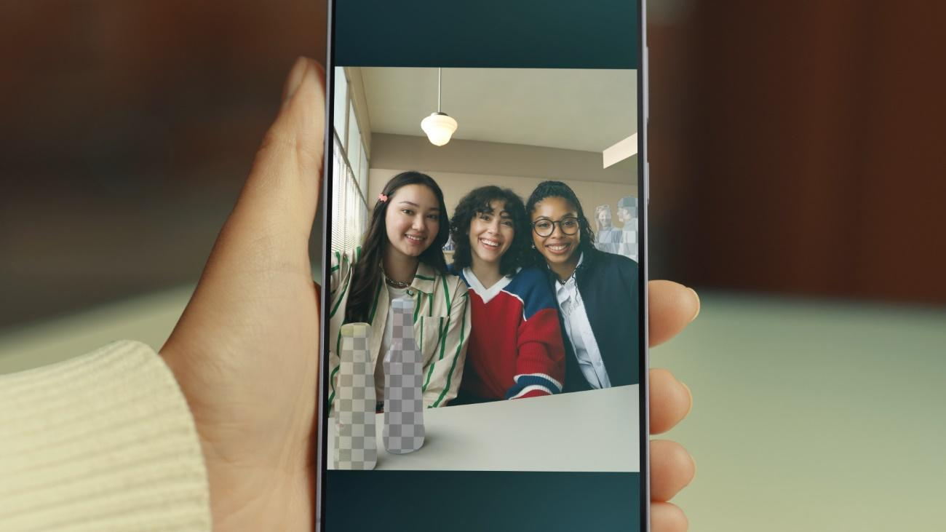
Mejora audios afectados por ruido
Las grabaciones de video o voz pueden verse comprometidas por ruidos de fondo. Con el Eliminador de Audio, es posible reducir las distracciones sonoras, dejando el audio más limpio y profesional.
Habla en otro idioma
Llamar a alguien que habla otro idioma ya no es un obstáculo. La Traducción Simultánea traduce voz y texto en tiempo real durante las llamadas, facilitando la comunicación en cualquier contexto.
Organiza textos e ideas
El Asistente de Notas ayuda a organizar ideas y resumir contenidos extensos en pocos segundos. Una herramienta práctica para reuniones, estudios e incluso planificación de tareas.
Transcribe audios y grabaciones
Con el Asistente de Transcripción, grabaciones de clases o conferencias se transforman en transcripciones, resúmenes y traducciones, facilitando la revisión y el aprendizaje.
Diseño premium y funciones inteligentes en un solo dispositivo
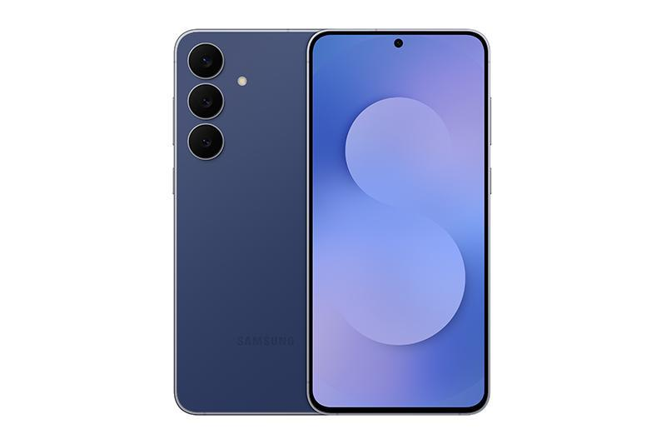
Con el Galaxy S25 FE, Samsung demuestra que la tecnología de punta también puede estar al alcance de más personas, acercando la inteligencia artificial a las necesidades reales del día a día.
Además de reunir herramientas de IA que simplifican la rutina, el Galaxy S25 FE ofrece pantalla Dynamic AMOLED 2X de 6,7” con tasa de refresco de 120 Hz, batería de larga duración de 4.900 mAh con carga rápida de 45 W, cámara triple con lente principal de 50 MP y diseño elegante con solo 7,4 mm de grosor.
El modelo también cuenta con resistencia al agua y al polvo (IP68) y un compromiso de siete años de actualizaciones de software y seguridad, reforzando el ecosistema Galaxy como un aliado en el presente y el futuro.
¿Te gustó y quieres saber más? Visita www.samsung.com y asegura tu Galaxy S25 FE.
###

Acerca de Samsung Electronics Co., Ltd.
Samsung inspira al mundo y da forma al futuro con ideas y tecnologías transformadoras. La empresa está redefiniendo los mundos de los televisores, de la señalización digital, de los smartphones, de los wearables, tabletas, electrodomésticos, así como de los sistemas de red, la memoria, el LSI de sistemas y la fundición. Samsung también está avanzando en tecnologías de imagen médica, soluciones de climatización y robótica, al tiempo que crea productos innovadores para automoción y audio a través de Harman. Con su ecosistema SmartThings, la colaboración abierta con sus socios y la integración de la inteligencia artificial en toda su cartera, Samsung ofrece una experiencia conectada inteligente y sin fisuras. Para conocer las últimas noticias, visita la sala de prensa de Samsung en news.samsung.com.

